Министерство науки и высшего образования Республики Казахстан

Торайгыров университет

Факультет Инженерии

Кафедра Машиностроение и стандартизация

ОТЧЁТ
по рубежному контролю № 2

По специальности 6В07151 – Машиностроение и реверс-инжиниринг
Тема Разработка учебного VR-симулятора токарного станка
Период занятия 09.11.2026 – 12.11.2026

(оценка)

Руководитель
инженер, аспирант кафедры КСУ
(должность, ученая степень)
С.И. Карасев
(инициалы, фамилия)
(подпись) |  | (дата)
Обучающийся
Д.А. Радченко
(инициалы, фамилия)
(подпись) |  | (дата)
МСиРИ-402
(группа)
Содержание

 | Введение | 3
1 | Клиент-серверное взаимодействие (09.11.2026) | 4
2 | Создание VR-сцены (10.11.2026) | 7
3 | Разработка UI в среде виртуальной реальности (11.11.2026) | 13
4 | Разработка обучающего сценария по работе со станком (12.11.2026) | 16
 | Заключение | 31

Введение

Учебные VR-симуляторы позволяют отработать порядок работы на станке до допуска к реальному оборудованию: обучающийся выполняет все действия руками в шлеме, а программа проверяет их последовательность и подсчитывает ошибки.
Цель второй недели занятий – разработать VR-симулятор станка, связанный с сервером данных станка.
Для достижения цели решались следующие задачи:
– получение координат осей станка с сервера и перемещение узлов модели;
– создание VR-сцены с заготовкой, которую можно взять и установить в патрон;
– разработка панели станка в пространстве сцены с кнопками «Пуск» и «Стоп»;
– разработка обучающего сценария из девяти этапов с ограждением, подсчётом ошибок и повтором.

1 Клиент-серверное взаимодействие (09.11.2026)

1.1 Задание

1) Получить данные станка с сервера запросом GET по адресу https://cnc.kovalev.team/get/3.
2) Разобрать ответ в формате JSON и найти координаты осей X, Y, Z.
3) Перемещать по полученным координатам узлы модели станка в Unity.

1.2 Скриншоты

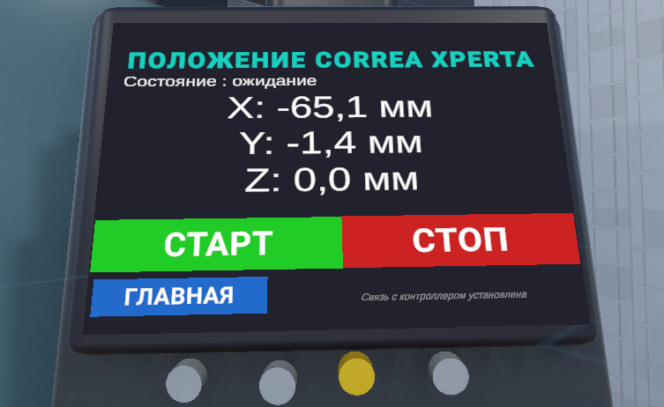

Рисунок 1.1 – Координаты осей, полученные с сервера

1.3 Листинг программы

Листинг 1.1 – Скрипт CncJsonController.cs
using System;
using System.Collections;
using System.Globalization;
using Newtonsoft.Json.Linq;
using UnityEngine;
using UnityEngine.Networking;
public class CncJsonController : MonoBehaviour
{
[Header("Подключение к серверу")]
[SerializeField] private string url = "https://cnc.kovalev.team/get/3";
[SerializeField] private int channel = 1;
[SerializeField] private float interval = 0.5f;
[Header("Узлы станка")]
Продолжение листинга 1.1
[SerializeField] private Transform nodeX;
[SerializeField] private Transform nodeY;
[SerializeField] private Transform nodeZ;
[Header("Направления движения")]
[SerializeField] private Vector3 directionX = Vector3.right;
[SerializeField] private Vector3 directionY = Vector3.forward;
[SerializeField] private Vector3 directionZ = Vector3.up;
private Vector3 startX;
private Vector3 startY;
private Vector3 startZ;
private const float MmToMeters = 0.001f;
private IEnumerator Start()
{
if (nodeX == null || nodeY == null || nodeZ == null)
{
Debug.LogError("CNC: Назначьте узлы X, Y и Z в Inspector.");
yield break;
}
startX = nodeX.localPosition;
startY = nodeY.localPosition;
startZ = nodeZ.localPosition;
Debug.Log("CNC: Контроллер запущен.");
while (true)
{
using (UnityWebRequest request = UnityWebRequest.Get(url))
{
request.timeout = 10;
yield return request.SendWebRequest();
if (request.result == UnityWebRequest.Result.Success)
{
try
{
JObject json = JObject.Parse(
request.downloadHandler.text);
float x = GetCoordinate(json, "X");
float y = GetCoordinate(json, "Y");
float z = GetCoordinate(json, "Z");
nodeX.localPosition =
startX + directionX.normalized * x * MmToMeters;
nodeY.localPosition =
startY + directionY.normalized * y * MmToMeters;
nodeZ.localPosition =
startZ + directionZ.normalized * z * MmToMeters;
Debug.Log(
$"CNC: X={x}; Y={y}; Z={z} мм");

Продолжение листинга 1.1
}
catch (Exception e)
{
Debug.LogError(
"CNC: Ошибка чтения JSON: " + e.Message);
}
}
else
{
Debug.LogError(
"CNC: Ошибка запроса: " + request.error);
}
}

yield return new WaitForSecondsRealtime(
Mathf.Max(0.1f, interval));
}
}

private float GetCoordinate(JObject json, string axis)
{
string target = "Перемещение по оси " + axis;

foreach (JToken token in json.DescendantsAndSelf())
{
if (!(token is JArray row) || row.Count < 2)
continue;

if (row[0].Type != JTokenType.String)
continue;

string name = row[0].ToString().Trim()
.Replace('Х', 'X')
.Replace('х', 'x');

string normalizedTarget = target
.Replace('Х', 'X')
.Replace('х', 'x');

if (string.Equals(
name,
normalizedTarget,
StringComparison.OrdinalIgnoreCase))
{
string valueText = row[1].ToString()
.Replace("мм", "")
.Replace("MM", "")
.Replace(',', '.')
.Trim();

if (float.TryParse(
valueText,
NumberStyles.Float,
CultureInfo.InvariantCulture,
out float value))
{
Debug.Log(
"CNC: Найдена координата " +
axis + " = " + value + " мм");

return value;
}

throw new FormatException(
"Не удалось преобразовать координату " +
axis + ": " + valueText);
}
}

throw new FormatException(
"Не найдена координата " + axis);
}
}

1.4 Описание

Скрипт CncJsonController работает как клиент. Сопрограмма Start в бесконечном цикле отправляет GET-запрос с помощью UnityWebRequest и ожидает ответ, не останавливая работу Unity. Пауза между запросами – 0,5 с, время ожидания ответа – 10 с.
Ответ сервера приходит в формате JSON и разбирается библиотекой Newtonsoft.Json (метод JObject.Parse). Метод GetCoordinate находит раздел «Оси Канала 1» и строку «Перемещение по оси X», удаляет обозначение «мм», заменяет запятую на точку и преобразует текст в число. Миллиметры переводятся в метры умножением на 0,001.
Метод MoveNodes смещает узлы станка от начального положения: поперечные салазки – по оси X, каретку вдоль станины – по оси Z. Полученные значения отображаются на панели станка (рисунок 1.1). Ошибки связи и формата данных выводятся в консоль и не прерывают работу программы.

2 Создание VR-сцены (10.11.2026)

2.1 Задание

1) Запустить сцену и осмотреть станок в шлеме.
2) Взять заготовку с рабочего стола.
3) Перенести заготовку в обозначенную область станка и отпустить.
4) Повторить второй рукой и проверить устойчивость предмета.

2.2 Скриншоты

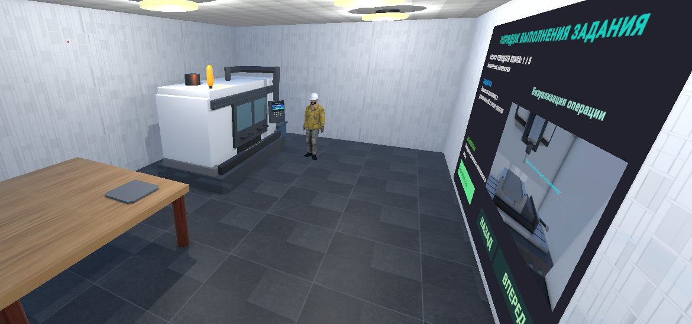

Рисунок 2.1 – VR-сцена: станок в цехе, стол с заготовкой и панель

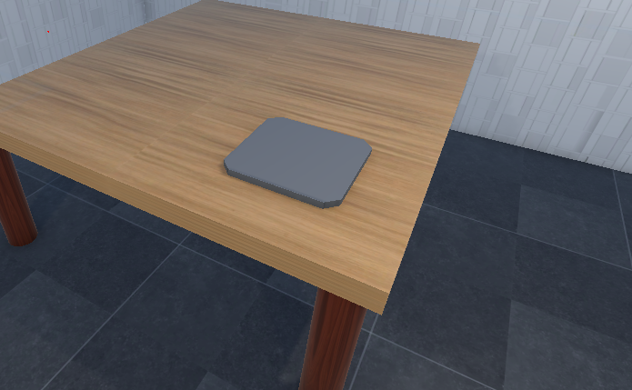

Рисунок 2.2 – Заготовка на рабочем столе

2.3 Листинг программы

Листинг 2.1 – Скрипт VRSlidingDoor1.cs (взаимодействие с дверями)
using System.Collections;
using UnityEngine;
using Valve.VR;
using Valve.VR.InteractionSystem;

public class VRSlidingDoor : MonoBehaviour
{
[Header("Контрольные точки")]
[SerializeField] private Transform startPoint;
[SerializeField] private Transform endPoint;

[Header("Настройки")]
[SerializeField] private float moveSpeed = 1.5f;

private bool isOpen = false;
private bool isLocked = false;
private Coroutine movement;

private Vector3 startPosition;
private Vector3 moveDirection;
private float moveDistance;

// Дверь закрыта, если она находится в endpoint
public bool IsFullyClosed => !isOpen && movement == null;

private void Start()
{
if (startPoint == null || endPoint == null)
{
Debug.LogError("Door: Не назначены контрольные точки!");
enabled = false;
return;
}

startPosition = startPoint.position;

Vector3 difference = endPoint.position - startPoint.position;

moveDistance = difference.magnitude;
moveDirection = difference.normalized;

// Начальное положение — закрытая дверь
transform.position = endPoint.position;
}

public void HandHoverUpdate(Hand hand)
{
GrabTypes grabType = hand.GetGrabStarting();

if (grabType != GrabTypes.None)
{
ToggleDoor();
}
}

public void ToggleDoor()
{
// Запрет перемещения во время работы программы
if (isLocked)
{
Debug.Log("Дверь заблокирована: программа выполняется!");
return;
}

isOpen = !isOpen;

if (movement != null)
StopCoroutine(movement);

movement = StartCoroutine(MoveDoor());
}

private IEnumerator MoveDoor()
{
// Открытая дверь — startPoint
// Закрытая дверь — endPoint
float targetDistance = isOpen ? 0f : moveDistance;

float currentDistance = Vector3.Dot(
transform.position - startPosition,
moveDirection
);

while (Mathf.Abs(currentDistance - targetDistance) > 0.001f)
{
currentDistance = Mathf.MoveTowards(
currentDistance,
targetDistance,
moveSpeed * Time.deltaTime
);

transform.position =
startPosition + moveDirection * currentDistance;

yield return null;
}

transform.position = startPosition +
moveDirection * targetDistance;

movement = null;
}

// Блокировка или разблокировка двери
public void SetLocked(bool locked)
{
isLocked = locked;

Debug.Log(locked
? "Дверь заблокирована"
: "Дверь разблокирована");
}
}

2.4 Описание

Создана сцена «VRWorkshop» (рисунок 2.1): пол с областью телепортации TeleportArea, объект Player из SteamVR, станок Correa Xperta 35 (для большей функциональности принято решение заменить токарный станок на фрезерный для расширенной реализации работы с ним), стол и заготовка. На заготовке установлены компоненты Rigidbody, Collider, Interactable и Throwable, поэтому её можно взять рукой контроллера (рисунок 2.2).
Скрипт MachineDoor перемещает дверь станка через компоненты LinearDrive и LinearMapping: рука тянет ручку, дверь сначала выходит из проёма, затем сдвигается в сторону.

3 Разработка UI в среде виртуальной реальности (11.11.2026)

3.1 Задание

1) Создать панель World Space рядом со станком.
2) Показать состояние running и координаты X, Y, Z из GET-запроса.
3) Подключить кнопки «Пуск» и «Стоп» к существующему клиенту.
4) Проверить кнопки и отключение связи в шлеме.

3.2 Скриншоты

Рисунок 3.1 – Панель станка после нажатия «Пуск»: состояние и координаты из API

3.3 Листинг программы

Листинг 3.1 – Скрипт CNCJson8.cs
using System;
using System.Collections;
using System.Globalization;
using Newtonsoft.Json.Linq;
using UnityEngine;
using UnityEngine.Networking;
public class CncJson8 : MonoBehaviour
{
[Header("Интерфейс")]
[SerializeField] private MachinePanel panel;
[SerializeField] private string url = "https://cnc.kovalev.team/get/3";
Продолжение листинга 3.1
[SerializeField] private float interval = 0.5f;

[Header("Узлы станка")]
[SerializeField] private Transform nodeX;
[SerializeField] private Transform nodeY;
[SerializeField] private Transform nodeZ;

[Header("Направления движения")]
[SerializeField] private Vector3 directionX = Vector3.right;
[SerializeField] private Vector3 directionY = Vector3.up;

[Tooltip("Направление движения Z в мировой системе координат")]
[SerializeField] private Vector3 directionZ = Vector3.forward;

[Header("Масштаб перемещения")]
[SerializeField] private float yMovementMultiplier = 0.01f;

private Vector3 startX;
private Vector3 startY;
private Vector3 startZ;

private Coroutine readingCoroutine;
private UnityWebRequest activeRequest;

private bool isInitialized = false;

private const float MmToMeters = 0.001f;

private void Start()
{
if (nodeX == null || nodeY == null || nodeZ == null)
{
Debug.LogError("CNC: Назначьте узлы X, Y и Z в Inspector.");
enabled = false;
return;
}

if (nodeZ.parent == null)
{
Debug.LogError("CNC: У узла Z отсутствует родительский объект.");
enabled = false;
return;
}

// Сохраняем начальные положения
startX = nodeX.localPosition;
startY = nodeY.localPosition;
startZ = nodeZ.localPosition;

isInitialized = true;

if (panel != null)
panel.ShowMessage("Ожидание запуска считывания");

Debug.Log("CNC: Контроллер готов к работе.");
}

// ЗАПУСК СЧИТЫВАНИЯ
public void StartReading()
{
if (!isInitialized)
{
Debug.LogError("CNC: Контроллер ещё не инициализирован.");
return;
}

if (readingCoroutine != null)
{
Debug.Log("CNC: Считывание уже запущено.");
return;
}

readingCoroutine = StartCoroutine(ReadCoordinates());

if (panel != null)
panel.ShowMessage("Считывание данных запущено");

Debug.Log("CNC: Считывание запущено.");
}

// ОСТАНОВКА СЧИТЫВАНИЯ
public void StopReading()
{
bool wasRunning = readingCoroutine != null || activeRequest != null;

if (readingCoroutine != null)
{
StopCoroutine(readingCoroutine);
readingCoroutine = null;
}

if (activeRequest != null)
{
activeRequest.Abort();
activeRequest = null;
}

if (wasRunning)
{
if (panel != null)
panel.ShowMessage("Считывание данных остановлено");

Debug.Log("CNC: Считывание остановлено.");
}
}

// ЦИКЛ СЧИТЫВАНИЯ
private IEnumerator ReadCoordinates()
{
while (true)
{
using (UnityWebRequest request = UnityWebRequest.Get(url))
{
activeRequest = request;
request.timeout = 10;

yield return request.SendWebRequest();

if (request.result == UnityWebRequest.Result.Success)
{
try
{
JObject json = JObject.Parse(
request.downloadHandler.text
);

float x = GetCoordinate(json, "X");
float y = GetCoordinate(json, "Y");
float z = GetCoordinate(json, "Z");

if (panel != null)
{
panel.ShowCoordinates(x, y, z);
panel.ShowMessage(
"Связь с контроллером установлена"
);
}

// ОСЬ X
nodeX.localPosition =
startX + directionX.normalized *
x * MmToMeters;

// ОСЬ Y
nodeY.localPosition =
startY + directionY.normalized *
y * MmToMeters;

// ОСЬ Z
Vector3 localDirectionZ =
nodeZ.parent.InverseTransformDirection(
directionZ.normalized
);

nodeZ.localPosition =
startZ + localDirectionZ.normalized *
z * MmToMeters * yMovementMultiplier;

Debug.Log(
$"CNC: X={x:F3}; Y={y:F3}; Z={z:F3} мм"
);

Debug.Log(
$"CNC Z local direction: {localDirectionZ}"
);
}
catch (Exception e)
{
Debug.LogError(
"CNC: Ошибка чтения JSON: " + e.Message
);
}
}
else if (request.result != UnityWebRequest.Result.ConnectionError)
{
Debug.LogError(
"CNC: Ошибка запроса: " + request.error
);
}

if (activeRequest == request)
activeRequest = null;
}

yield return new WaitForSecondsRealtime(
Mathf.Max(0.1f, interval)
);
}
}

// ПОЛУЧЕНИЕ КООРДИНАТЫ ИЗ JSON
private float GetCoordinate(JObject json, string axis)
{
string target = "Перемещение по оси " + axis;

foreach (JToken token in json.DescendantsAndSelf())
{
if (!(token is JArray row) || row.Count < 2)
continue;

if (row[0].Type != JTokenType.String)
continue;

string name = row[0].ToString().Trim()
.Replace('Х', 'X')
.Replace('х', 'x');

string normalizedTarget = target
.Replace('Х', 'X')
.Replace('х', 'x');

if (!string.Equals(
name,
normalizedTarget,
StringComparison.OrdinalIgnoreCase))
continue;

string valueText = row[1].ToString()
.Replace("мм", "")
.Replace("MM", "")
.Replace(',', '.')
.Trim();

if (float.TryParse(
valueText,
NumberStyles.Float,
CultureInfo.InvariantCulture,
out float value))
{
return value;
}

throw new FormatException(
"Не удалось преобразовать координату " +
axis + ": " + valueText
);
}

throw new FormatException(
"Не найдена координата " + axis
);
}

private void OnDisable()
{
StopReading();
}
}

3.4 Описание

Рядом со станком создан Canvas в режиме World Space – панель расположена в пространстве цеха и видна в шлеме (рисунок 3.1). На панели размещены тексты TextMeshPro (состояние станка, координаты X, Y, Z, состояние связи, последняя команда) и кнопки «Пуск» и «Стоп».
Скрипт MachinePanel только отображает данные. Клиент CncJsonController после каждого ответа сервера вызывает метод ShowCoordinatesMeters и передаёт координаты, панель переводит их в миллиметры. Если ответа нет дольше 3 с (параметр staleAfter) или пропала связь, панель выводит сообщение «Нет связи с API» и помечает данные как неактуальные.
Кнопки нажимаются рукой: у них есть BoxCollider и компонент UIElement из SteamVR, в событии On Click подключены методы StartMachine и StopMachine скрипта Json8, который исполняет вывод изменения координат и назначает функциональность кнопкам.

4 Разработка обучающего сценария по работе со станком (12.11.2026)

4.1 Задание
В рамках разработки виртуального тренажёра была реализована система обучения работе с токарным станком Correa XPERTA 35 в среде Unity. Основной целью являлось создание интерактивного учебного сценария, позволяющего пользователю ознакомиться с последовательностью подготовки станка к обработке, выполнить необходимые действия и получить результат в зависимости от правильности выполнения операций.
Обучающий сценарий предусматривает последовательное прохождение нескольких этапов:
1. Установка заготовки. Пользователь должен взять заготовку с помощью VR-контроллеров и установить её в предусмотренную зону закрепления. При правильном размещении система автоматически определяет наличие заготовки в рабочей зоне станка.
2. Закрытие защитных дверей. Перед запуском обработки пользователь должен закрыть двери рабочей зоны. Система проверяет их положение и блокирует возможность запуска программы, если хотя бы одна дверь остаётся открытой.
3. Выбор управляющей программы. На панели управления необходимо выбрать предусмотренную учебную программу обработки — «Matritsa». Выбранная программа сохраняется системой и используется для последующего запуска технологического цикла.
4. Запуск обработки. После выполнения всех предварительных условий пользователь запускает программу. Система проверяет правильность подготовки станка, блокирует защитные двери и активирует соответствующую индикацию рабочего состояния.
5. Выполнение технологического цикла. Во время обработки происходит перемещение моделируемых узлов станка, а также считывание координат осей X, Y и Z через внешний интерфейс ЧПУ. Продолжительность учебной обработки задаётся программно, что позволяет наблюдать за изменением положения узлов.
6. Контроль безопасности. В процессе выполнения программы осуществляется контроль положения защитных дверей. При попытке открыть дверь во время обработки станок должен остановить выполнение цикла, предотвращая дальнейшее движение оборудования.
7. Завершение обработки и получение детали. После завершения технологического цикла система отображает сообщение об окончании обработки. Заготовка заменяется моделью готовой детали, после чего пользователь может извлечь её из рабочей зоны и разместить на столе готовой продукции.
8. Оценка результатов обучения. По завершении сценария отображается итоговая панель, содержащая информацию о прохождении этапов, затраченном времени и допущенных ошибках. Пользователь получает возможность ознакомиться с результатами и повторно пройти обучение.
Таким образом, разработанный сценарий позволяет отработать основные действия оператора станка в виртуальной среде, включая подготовку оборудования, запуск управляющей программы, контроль безопасности и завершение технологического процесса.

4.2 Скриншоты
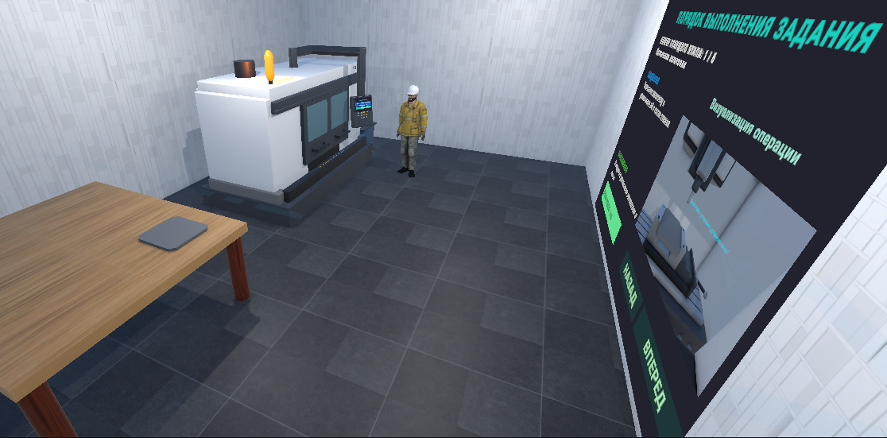
Рисунок 4.1 – Общий вид виртуального тренажёра токарного станка Correa XPERTA 35
На рисунке представлена основная сцена виртуального тренажёра, включающая модель станка, рабочую зону для установки заготовки, стол готовой продукции, панель управления и элементы обучающего интерфейса. Пользователь взаимодействует с объектами сцены посредством VR-контроллеров.
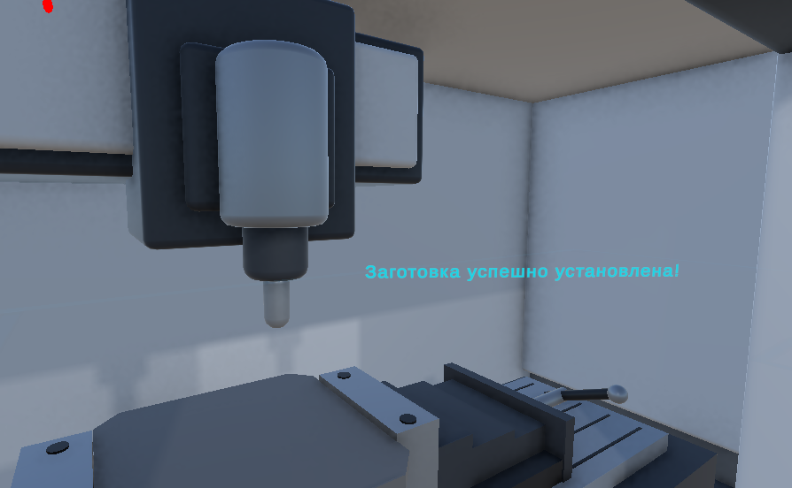
Рисунок 4.2 – Этап установки заготовки и подготовки станка к работе
На данном этапе пользователь должен установить исходную заготовку в предусмотренную зону закрепления. Система отслеживает её положение с помощью триггерной области и подтверждает правильность установки перед переходом к следующему этапу обучения.
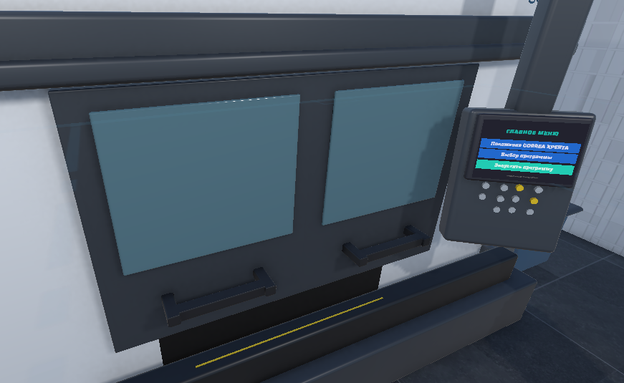
Рисунок 4.3 – Закрытие защитных дверей перед запуском управляющей программы
После установки заготовки пользователь должен закрыть защитные двери станка. Система проверяет их положение и разрешает переход к запуску обработки только при условии полного закрытия всех дверей.
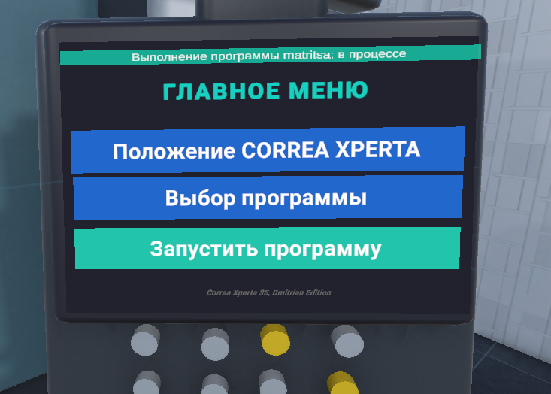
Рисунок 4.4 – Выполнение технологического цикла и получение готовой детали
На рисунке показан процесс обработки заготовки. Во время выполнения программы происходит перемещение моделируемых узлов станка, а система отображает текущее состояние технологического процесса. После завершения обработки исходная заготовка заменяется готовой деталью.
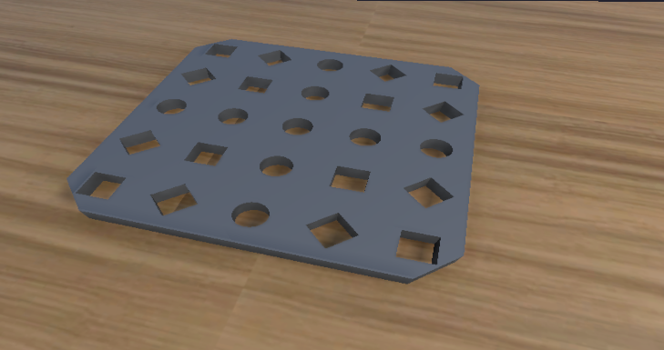
Рисунок 4.5 – Размещение готовой детали на столе продукции
После завершения технологического цикла пользователь может извлечь готовую деталь из рабочей зоны станка и перенести её на стол готовой продукции. Данный этап завершает практическую часть учебного сценария.
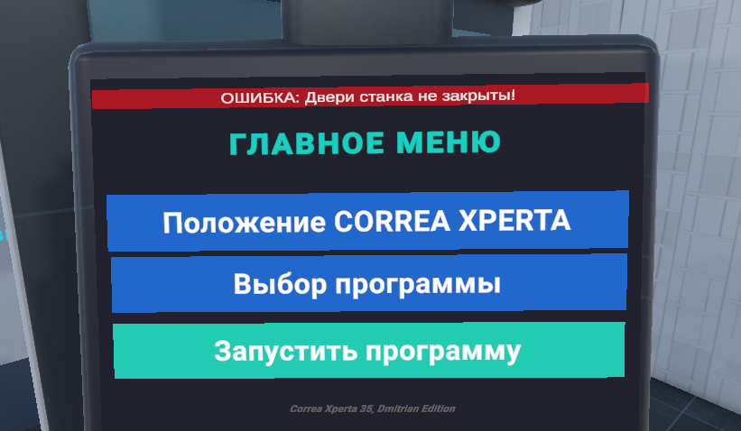
Рисунок 4.6 – Нарушение условий безопасности
На рисунке представлен случай открытия защитной двери во время выполнения технологического цикла. Система отслеживает изменение положения двери и должна остановить работу станка, обеспечивая соблюдение требований безопасности при эксплуатации оборудования.
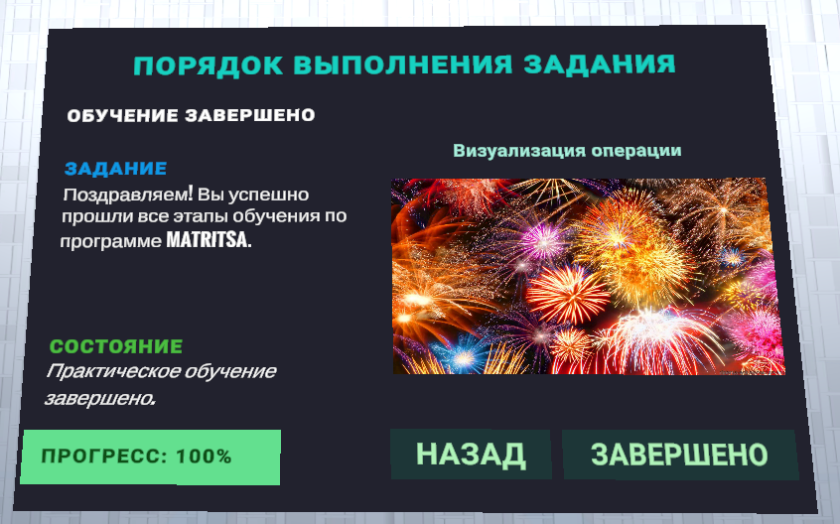
Рисунок 4.7 – Итоговая панель результатов обучения
После завершения сценария пользователю отображается итоговая панель с результатами прохождения обучения. На ней представлены затраченное время, информация о допущенных ошибках и общий результат выполнения задания. Предусмотрена возможность повторного прохождения учебного сценария.

4.3 Вывод по разделу
В результате разработки был создан интерактивный обучающий сценарий для виртуального тренажёра токарного станка Correa XPERTA 35. Реализована последовательность действий, охватывающая установку заготовки, закрытие защитных дверей, выбор управляющей программы, запуск обработки и получение готовой детали.
Для контроля выполнения учебных операций используются программные компоненты, отслеживающие положение заготовки, состояние защитных дверей и выбранную управляющую программу. Дополнительно реализовано взаимодействие с внешним интерфейсом ЧПУ для считывания координат перемещения по осям X, Y и Z.
Разработанный сценарий позволяет моделировать основные этапы работы оператора станка в виртуальной среде, формировать навыки соблюдения последовательности технологических операций и контролировать выполнение требований безопасности.
Небольшое замечание по рисункам: в подписях 4.4 и 4.6 я сформулировал описание так, чтобы оно соответствовало логике тренажёра. Но если на рисунке 4.6 дверь просто открыта, а отдельная индикация остановки не отображается, лучше добавить на скриншот состояние ошибки или остановки программы. Также на рисунке 4.5 желательно показать готовую деталь именно на столе продукции, а не в патроне.
И ещё: если итоговая панель пока только отображает время и ошибки, но не реализует автоматическую оценку правильности действий, лучше не называть её системой автоматического оценивания.

4.3 Листинг программы

Листинг 4.1 – Скрипт MachineProgramController.cs
using System.Collections;
using TMPro;
using UnityEngine;

public class MachineProgramController : MonoBehaviour
{
[Header("Навигация и выбор программы")]
[SerializeField] private MachineScreenNavigation screenNavigation;

[Header("Считывание координат CNC")]
[SerializeField] private CncJson8 cncJson;

[Header("Сигнальная лампа")]
[SerializeField] private MachineSignalController signalController;

[Header("Двери станка")]
[SerializeField] private VRSlidingDoor[] doors;

[Header("Проверка установки заготовки")]
[SerializeField] private WorkpieceClampZone clampZone;

[Header("Модели для обработки")]
[SerializeField] private Transform workpiece;
[SerializeField] private Transform finishedPart;

[Header("Отображение программы")]
[SerializeField] private GameObject messagePanel;
[SerializeField] private TMP_Text programStatusText;

[Header("Настройки обработки")]
[SerializeField] private float processingDuration = 60f;
[SerializeField] private float completionMessageDuration = 2f;

private bool isProgramRunning = false;

// Свойства для MachineTrainingController
public bool IsProgramRunning => isProgramRunning;
public bool HasCompletedProgram { get; private set; } = false;

private void Start()
{
// Скрываем панель сообщения при запуске сцены
if (messagePanel != null)
messagePanel.SetActive(false);

// Очищаем текст сообщения
if (programStatusText != null)
programStatusText.text = "";

HasCompletedProgram = false;
}

// ЗАПУСК ПРОГРАММЫ ОБРАБОТКИ
public void StartProgram()
{
if (isProgramRunning)
return;

// Проверка выбранной программы
if (screenNavigation == null)
{
Debug.LogError(
"CNC: Не назначен MachineScreenNavigation!"
);
return;
}

if (screenNavigation.SelectedProgram != "matritsa")
{
Debug.LogWarning(
"Выбрана неверная программа для обработки!"
);
return;
}

// Проверка назначенных моделей
if (workpiece == null || finishedPart == null)
{
Debug.LogError(
"CNC: Не назначены модели заготовки и готовой детали!"
);
return;
}

// Проверка установки заготовки в тисках
if (clampZone == null || !clampZone.IsWorkpieceInstalled)
{
Debug.LogWarning(
"Установите заготовку в тиски перед запуском программы!"
);
return;
}

// Проверка закрытия дверей
if (!AreDoorsClosed())
{
if (signalController != null)
signalController.SetError("Двери станка не закрыты!");

Debug.LogWarning("Запуск программы заблокирован!");
return;
}

// Сбрасываем признак завершения предыдущей обработки
HasCompletedProgram = false;

// Запускаем программу
isProgramRunning = true;

// Блокируем двери
foreach (VRSlidingDoor door in doors)
{
if (door != null)
door.SetLocked(true);
}

// Включаем зелёную лампу
if (signalController != null)
signalController.SetRunning();

// Показываем панель сообщения
if (messagePanel != null)
messagePanel.SetActive(true);

if (programStatusText != null)
{
programStatusText.text =
"Выполнение программы matritsa: в процессе";
}

// Одновременно запускаем считывание координат
if (cncJson != null)
{
cncJson.StartReading();
}
else
{
Debug.LogWarning(
"CNC: Не назначен CncJson8. " +
"Обработка запущена без считывания координат."
);
}

// Запускаем цикл обработки
StartCoroutine(ProcessProgram());

Debug.Log("CNC: Программа MATRITSA запущена.");
}

// ОСНОВНОЙ ЦИКЛ ОБРАБОТКИ
private IEnumerator ProcessProgram()
{
// Запоминаем начальные позиции моделей
Vector3 workpieceStartPosition = workpiece.position;
Vector3 finishedPartStartPosition = finishedPart.position;

// Запоминаем начальные повороты моделей
Quaternion workpieceStartRotation = workpiece.rotation;
Quaternion finishedPartStartRotation = finishedPart.rotation;

float elapsedTime = 0f;

// Плавное перемещение моделей
while (elapsedTime < processingDuration)
{
elapsedTime += Time.deltaTime;

float progress = Mathf.Clamp01(
elapsedTime / processingDuration
);

workpiece.position = Vector3.Lerp(
workpieceStartPosition,
finishedPartStartPosition,
progress
);

finishedPart.position = Vector3.Lerp(
finishedPartStartPosition,
workpieceStartPosition,
progress
);

workpiece.rotation = Quaternion.Slerp(
workpieceStartRotation,
finishedPartStartRotation,
progress
);

finishedPart.rotation = Quaternion.Slerp(
finishedPartStartRotation,
workpieceStartRotation,
progress
);

yield return null;
}

// Фиксируем конечные позиции моделей
workpiece.position = finishedPartStartPosition;
finishedPart.position = workpieceStartPosition;

workpiece.rotation = finishedPartStartRotation;
finishedPart.rotation = workpieceStartRotation;

// Останавливаем считывание координат
if (cncJson != null)
cncJson.StopReading();

// Выводим сообщение о завершении обработки
if (programStatusText != null)
{
programStatusText.text =
"Выполнение программы matritsa: завершено";
}

Debug.Log("Программа MATRITSA завершена!");

// Сообщаем системе обучения о завершении обработки
HasCompletedProgram = true;

// Оставляем сообщение на экране на заданное время
yield return new WaitForSeconds(completionMessageDuration);

// Скрываем панель
if (messagePanel != null)
messagePanel.SetActive(false);

// Очищаем текст
if (programStatusText != null)
programStatusText.text = "";

// Завершаем программу
FinishProgram();
}

// ПРОВЕРКА ЗАКРЫТИЯ ВСЕХ ДВЕРЕЙ
private bool AreDoorsClosed()
{
if (doors == null || doors.Length == 0)
{
Debug.LogError("CNC: Не назначены двери станка!");
return false;
}

foreach (VRSlidingDoor door in doors)
{
if (door == null || !door.IsFullyClosed)
return false;
}

return true;
}

// ЗАВЕРШЕНИЕ ПРОГРАММЫ
public void FinishProgram()
{
if (!isProgramRunning)
return;

// На всякий случай останавливаем считывание координат
if (cncJson != null)
cncJson.StopReading();

isProgramRunning = false;

// Разблокируем двери
foreach (VRSlidingDoor door in doors)
{
if (door != null)
door.SetLocked(false);
}

// Возвращаем оранжевую лампу
if (signalController != null)
signalController.SetIdle();

Debug.Log("Станок перешёл в режим ожидания.");
}
}

Листинг 4.2 – Скрипт MachineScreenNavigation.cs
using TMPro;
using UnityEngine;

public class MachineScreenNavigation : MonoBehaviour
{
[Header("Панели интерфейса")]
[SerializeField] private GameObject homePanel;
[SerializeField] private GameObject machinePanel;
[SerializeField] private GameObject programPanel;

[Header("Информация о программе")]
[SerializeField] private TMP_Text selectedProgramText;

// Текущая выбранная программа
public string SelectedProgram { get; private set; } = "";

private void Start()
{
Debug.Log("ScreenManager запущен");

// Начальное состояние интерфейса
ShowHome();

UpdateSelectedProgramText();
}

public void ShowHome()
{
Debug.Log("Вызвана функция ShowHome");

homePanel.SetActive(true);
machinePanel.SetActive(false);
programPanel.SetActive(false);
}

public void ShowMachine()
{
Debug.Log("Вызвана функция ShowMachine");

homePanel.SetActive(false);
machinePanel.SetActive(true);
programPanel.SetActive(false);
}

public void ShowPrograms()
{
Debug.Log("Вызвана функция ShowPrograms");

homePanel.SetActive(false);
machinePanel.SetActive(false);
programPanel.SetActive(true);

// Показываем сохранённый выбор, а не сбрасываем его
UpdateSelectedProgramText();
}

// Выбор программы
public void SelectProgram(string programName)
{
Debug.Log("Вызвана SelectProgram: " + programName);

SelectedProgram = programName.Trim().ToLowerInvariant();

UpdateSelectedProgramText();

Debug.Log("Выбрана программа: " + SelectedProgram);
}

// Обновление текста на экране
private void UpdateSelectedProgramText()
{
if (selectedProgramText == null)
return;

if (string.IsNullOrEmpty(SelectedProgram))
{
selectedProgramText.text = "Выберите программу";
}
else
{
selectedProgramText.text =
"Выбрана программа: " + SelectedProgram;
}
}
}

Листинг 4.3 – Скрипт MachineSignalController.cs
using TMPro;
using UnityEngine;

public class MachineSignalController : MonoBehaviour
{
[Header("Секции сигнальной лампы")]
[SerializeField] private GameObject orangeLamp;
[SerializeField] private GameObject greenLamp;
[SerializeField] private GameObject redLamp;

[Header("Сообщение об ошибке")]
[SerializeField] private GameObject errorPanel;
[SerializeField] private TMP_Text errorText;

private void Awake()
{
if (errorPanel != null)
errorPanel.SetActive(false);
}

private void Start()
{
SetIdle();
}

// Ожидание
public void SetIdle()
{
orangeLamp.SetActive(true);
greenLamp.SetActive(false);
redLamp.SetActive(false);

if (errorPanel != null)
errorPanel.SetActive(false);

if (errorText != null)
errorText.text = "";
}

// Работа станка
public void SetRunning()
{
orangeLamp.SetActive(false);
greenLamp.SetActive(true);
redLamp.SetActive(false);

if (errorPanel != null)
errorPanel.SetActive(false);

if (errorText != null)
errorText.text = "";
}

// Аварийное состояние
public void SetError(string message)
{
orangeLamp.SetActive(false);
greenLamp.SetActive(false);
redLamp.SetActive(true);

if (errorPanel != null)
errorPanel.SetActive(true);

if (errorText != null)
errorText.text = "ОШИБКА: " + message;

Debug.LogError("CNC: " + message);
}
}

Листинг 4.4 – Скрипт MachineTrainingController.cs
using TMPro;
using UnityEngine;
using UnityEngine.UI;

public class MachineTrainingController : MonoBehaviour
{
[System.Serializable]
public class TrainingStep
{
public string stepName;

[TextArea(3, 6)]
public string taskDescription;

public Sprite operationImage;
}

[Header("Связь с другими контроллерами")]
[SerializeField] private MachineScreenNavigation screenNavigation;
[SerializeField] private MachineProgramController programController;
[SerializeField] private WorkpieceClampZone clampZone;
[SerializeField] private VRSlidingDoor[] doors;

[Header("Элементы тренировочного экрана")]
[SerializeField] private TMP_Text stageNumberText;
[SerializeField] private TMP_Text taskText;
[SerializeField] private TMP_Text progressText;
[SerializeField] private TMP_Text conditionText;
[SerializeField] private Image visualizationImage;

[Header("Экран завершения обучения")]
[SerializeField] private Sprite completionImage;

[Header("Кнопки")]
[SerializeField] private Button nextButton;
[SerializeField] private Button previousButton;
[SerializeField] private TMP_Text nextButtonText;

[Header("Этапы обучения MATRITSA")]
[SerializeField] private TrainingStep[] trainingSteps = new TrainingStep[6];

private int currentStageIndex = 0;
private bool trainingCompleted = false;
private bool lastConditionState;

private void OnEnable()
{
UpdateTrainingScreen();
}

private void Update()
{
if (trainingCompleted || trainingSteps == null ||
trainingSteps.Length == 0 ||
currentStageIndex >= trainingSteps.Length)
return;

// Проверяем текущее условие в реальном времени
bool conditionMet = IsCurrentStageCompleted();

if (conditionMet != lastConditionState)
{
lastConditionState = conditionMet;
UpdateTrainingScreen();
}
}

// Проверка выполнения текущего этапа
private bool IsCurrentStageCompleted()
{
switch (currentStageIndex)
{
case 0:
// Заготовка установлена в тиски
return clampZone != null &&
clampZone.IsWorkpieceInstalled;

case 1:
// Все двери закрыты
return AreAllDoorsClosed();

case 2:
// Выбрана программа MATRITSA
return screenNavigation != null &&
screenNavigation.SelectedProgram == "matritsa";

case 3:
// Программа запущена или уже завершена
return programController != null &&
(programController.IsProgramRunning ||
programController.HasCompletedProgram);

case 4:
// Программа завершена
return programController != null &&
programController.HasCompletedProgram;

case 5:
// Последний этап — подтверждение пользователя
return true;

default:
return false;
}
}

// Проверка состояния всех дверей
private bool AreAllDoorsClosed()
{
if (doors == null || doors.Length == 0)
return false;

foreach (VRSlidingDoor door in doors)
{
if (door == null || !door.IsFullyClosed)
return false;
}

return true;
}

// Переход вперёд
public void NextStage()
{
if (trainingCompleted)
return;

if (trainingSteps == null ||
currentStageIndex >= trainingSteps.Length)
return;

if (!IsCurrentStageCompleted())
{
Debug.LogWarning(
"Сначала выполните задание текущего этапа!"
);

UpdateTrainingScreen();
return;
}

// Завершение последнего этапа
if (currentStageIndex == trainingSteps.Length - 1)
{
CompleteTraining();
return;
}

currentStageIndex++;
UpdateTrainingScreen();
}

// Переход назад
public void PreviousStage()
{
if (currentStageIndex <= 0 || trainingCompleted)
return;

currentStageIndex--;
UpdateTrainingScreen();
}

// Обновление тренировочного экрана
private void UpdateTrainingScreen()
{
// Если обучение уже завершено, восстанавливаем поздравительный экран
if (trainingCompleted)
{
ShowCompletionScreen();
return;
}

if (trainingSteps == null || trainingSteps.Length == 0)
return;

if (currentStageIndex >= trainingSteps.Length)
return;

TrainingStep step = trainingSteps[currentStageIndex];

bool conditionMet = IsCurrentStageCompleted();
lastConditionState = conditionMet;

if (stageNumberText != null)
{
stageNumberText.text =
"НОМЕР ТЕКУЩЕГО ЭТАПА: " +
(currentStageIndex + 1) + " / " +
trainingSteps.Length +
"\n" + step.stepName;
}

if (taskText != null)
taskText.text = step.taskDescription;

if (visualizationImage != null)
{
visualizationImage.sprite = step.operationImage;
visualizationImage.enabled =
step.operationImage != null;
}

if (progressText != null)
{
int progress = Mathf.RoundToInt(
(float)currentStageIndex /
trainingSteps.Length * 100f
);

progressText.text = "ПРОГРЕСС: " + progress + "%";
}

if (conditionText != null)
{
conditionText.text = conditionMet
? "ЗАДАНИЕ ВЫПОЛНЕНО. Можно продолжить."
: GetConditionMessage();
}

if (nextButton != null)
nextButton.interactable = conditionMet;

if (previousButton != null)
previousButton.interactable = currentStageIndex > 0;

if (nextButtonText != null)
{
nextButtonText.text =
currentStageIndex == trainingSteps.Length - 1
? "ЗАВЕРШИТЬ"
: "ВПЕРЕД";
}
}

// Сообщение о том, что нужно сделать
private string GetConditionMessage()
{
switch (currentStageIndex)
{
case 0:
return "Ожидание установки заготовки в тиски.";

case 1:
return "Закройте все защитные двери станка.";

case 2:
return "Выберите программу MATRITSA.";

case 3:
return "Перейдите к экрану станка и запустите программу.";

case 4:
return "Дождитесь завершения обработки.";

case 5:
return "Нажмите «ЗАВЕРШИТЬ» для окончания обучения.";

default:
return "";
}
}

// Завершение обучения
private void CompleteTraining()
{
trainingCompleted = true;
ShowCompletionScreen();

Debug.Log("Обучение MATRITSA успешно завершено!");
}

// Отображение поздравительного экрана
private void ShowCompletionScreen()
{
if (stageNumberText != null)
stageNumberText.text = "ОБУЧЕНИЕ ЗАВЕРШЕНО";

if (taskText != null)
{
taskText.text =
"Поздравляем! Вы успешно прошли все этапы " +
"обучения по программе MATRITSA.";
}

if (progressText != null)
progressText.text = "ПРОГРЕСС: 100%";

if (conditionText != null)
conditionText.text = "Практическое обучение завершено.";

// Показываем поздравительное изображение
if (visualizationImage != null)
{
visualizationImage.sprite = completionImage;
visualizationImage.enabled = completionImage != null;
}

if (nextButton != null)
nextButton.interactable = false;

if (previousButton != null)
previousButton.interactable = false;

if (nextButtonText != null)
nextButtonText.text = "ЗАВЕРШЕНО";
}
}

Листинг 4.4 – Скрипт WorkpieceClampZone.cs
using UnityEngine;

public class WorkpieceClampZone : MonoBehaviour
{
public bool IsWorkpieceInstalled { get; private set; }

private void OnTriggerEnter(Collider other)
{
if (other.CompareTag("Workpiece1"))
{
IsWorkpieceInstalled = true;
Debug.Log("Заготовка установлена в тисках.");
}
}

private void OnTriggerExit(Collider other)
{
if (other.CompareTag("Workpiece1"))
{
IsWorkpieceInstalled = false;
Debug.Log("Заготовка извлечена из тисков.");
}
}
}

Листинг 4.4 – Скрипт WorkpiecePlacement.cs
using System.Collections;
using TMPro;
using UnityEngine;
using Valve.VR.InteractionSystem;

public class WorkpiecePlacement : MonoBehaviour
{
[Header("Положение заготовки")]
[SerializeField] private Transform positionTarget;
[SerializeField] private float animationDuration = 1.5f;

[Header("Заготовка")]
[SerializeField] private string workpieceTag = "Workpiece";

[Header("Интерфейс")]
[SerializeField] private TMP_Text statusText;

private bool isPlacing;
private bool isPlaced;

private void Start()
{
if (statusText != null)
statusText.text = "Ожидание установки заготовки";
}

private void OnTriggerEnter(Collider other)
{
if (isPlacing || isPlaced)
return;

Rigidbody rb = other.attachedRigidbody;

if (rb == null)
rb = other.GetComponentInParent<Rigidbody>();

if (rb == null)
return;

if (!rb.gameObject.CompareTag(workpieceTag) &&
!other.CompareTag(workpieceTag))
return;

if (positionTarget == null)
{
Debug.LogError("CNC: Не назначена точка PositionTarget!");
return;
}

StartCoroutine(PlaceWorkpiece(rb));
}

private IEnumerator PlaceWorkpiece(Rigidbody rb)
{
isPlacing = true;

// Запоминаем исходное положение
Vector3 startPosition = rb.position;
Quaternion startRotation = rb.rotation;

// Получаем конечное положение
Vector3 targetPosition = positionTarget.position;
Quaternion targetRotation = positionTarget.rotation;

// Временно отключаем физику
rb.isKinematic = true;
rb.useGravity = false;

// Плавная анимация установки
float elapsed = 0f;

while (elapsed < animationDuration)
{
elapsed += Time.deltaTime;

float t = Mathf.Clamp01(elapsed / animationDuration);
float smoothT = Mathf.SmoothStep(0f, 1f, t);

rb.position = Vector3.Lerp(
startPosition, targetPosition, smoothT);

rb.rotation = Quaternion.Slerp(
startRotation, targetRotation, smoothT);

yield return null;
}

// Точно устанавливаем заготовку
rb.position = targetPosition;
rb.rotation = targetRotation;

// Отключаем компоненты SteamVR
Throwable[] throwables =
rb.GetComponentsInChildren<Throwable>(true);

Interactable[] interactables =
rb.GetComponentsInChildren<Interactable>(true);

foreach (Throwable component in throwables)
{
if (component != null)
component.enabled = false;
}

foreach (Interactable component in interactables)
{
if (component != null)
component.enabled = false;
}

// Фиксируем заготовку
rb.isKinematic = true;
rb.useGravity = false;

// Отключаем коллайдеры заготовки
Collider[] colliders =
rb.GetComponentsInChildren<Collider>(true);

foreach (Collider col in colliders)
{
if (col != null)
col.enabled = false;
}

// Завершаем установку
isPlaced = true;
isPlacing = false;

if (statusText != null)
statusText.text = "Заготовка успешно установлена!";

Debug.Log("Заготовка успешно установлена и заблокирована!");
}
}

4.3 Описание программных компонентов обучающего сценария
Листинг 4.1 – Скрипт MachineProgramController.cs (управление технологическим циклом обработки)
Скрипт MachineProgramController является основным управляющим компонентом технологического цикла виртуального станка. Он отвечает за проверку условий запуска, выполнение имитации обработки заготовки, управление состоянием дверей, взаимодействие с системой считывания координат ЧПУ и отображение информации о ходе выполнения программы.
В начале класса объявляются ссылки на основные компоненты системы: MachineScreenNavigation, CncJson8, MachineSignalController, массив объектов VRSlidingDoor, а также компонент WorkpieceClampZone. Дополнительно задаются модели исходной заготовки и готовой детали, элементы пользовательского интерфейса и параметры продолжительности обработки.
Для взаимодействия с другими компонентами предусмотрены свойства IsProgramRunning и HasCompletedProgram, позволяющие получать информацию о состоянии технологического цикла и передавать её контроллеру обучения.
В методе Start() выполняется первоначальная настройка интерфейса: панель сообщений скрывается, текст очищается, а признак завершения обработки сбрасывается.
Основная логика запуска реализована в методе StartProgram(). Перед началом обработки выполняется последовательная проверка необходимых условий:
- наличие компонента навигации и правильность выбранной программы matritsa;
- наличие назначенных моделей заготовки и готовой детали;
- правильная установка заготовки в рабочей зоне станка;
- полное закрытие всех защитных дверей.
Если хотя бы одно из обязательных условий не выполнено, запуск блокируется, а соответствующее предупреждение выводится в консоль или на панель аварийной индикации.
После успешного прохождения проверок программа переходит в рабочее состояние. Защитные двери блокируются, сигнальная лампа переключается на зелёный цвет, а на панели отображается сообщение о выполнении программы. Одновременно запускается считывание координат через компонент CncJson8 и активируется корутина ProcessProgram().
Метод ProcessProgram() реализует основной цикл имитации обработки. В начале сохраняются исходные координаты и повороты моделей заготовки и готовой детали. Затем в цикле выполняется постепенное изменение их положения с использованием методов Vector3.Lerp() и Quaternion.Slerp(). Это обеспечивает плавную анимацию перемещения и визуальную имитацию преобразования исходной заготовки в готовую деталь.
Продолжительность процесса задаётся переменной processingDuration. После завершения анимации фиксируются конечные положения моделей, останавливается считывание координат ЧПУ и отображается сообщение об окончании обработки. Значение HasCompletedProgram устанавливается в true, что позволяет контроллеру обучения определить успешное завершение технологического цикла.
Дополнительно реализован метод AreDoorsClosed(), который проверяет наличие всех назначенных дверей и их текущее состояние. Метод FinishProgram() завершает рабочий цикл, останавливает считывание координат, разблокирует двери и возвращает сигнальную лампу в режим ожидания.
Таким образом, скрипт объединяет основные элементы управления виртуальным станком и обеспечивает выполнение технологического цикла с предварительной проверкой условий безопасности.
Листинг 4.2 – Скрипт MachineScreenNavigation.cs (управление навигацией экранов станка)
Скрипт MachineScreenNavigation предназначен для организации переходов между экранами пользовательского интерфейса виртуального станка. Он обеспечивает переключение главного экрана, панели управления станком и меню выбора управляющих программ.
В классе объявлены три объекта типа GameObject, соответствующие основным панелям интерфейса: homePanel, machinePanel и programPanel. Для отображения выбранной программы используется текстовый компонент TMP_Text.
Текущая выбранная программа хранится в свойстве SelectedProgram, которое доступно для чтения другим компонентам, но может изменяться только внутри самого класса.
В методе Start() выполняется начальная настройка интерфейса: активируется главный экран, остальные панели отключаются, а текстовое поле обновляется в соответствии с текущим состоянием выбора программы.
Для переключения между экранами предусмотрены три метода:
- ShowHome() — отображает главный экран и скрывает остальные панели;
- ShowMachine() — открывает панель управления станком;
- ShowPrograms() — отображает меню выбора управляющей программы.
Метод SelectProgram(string programName) отвечает за сохранение выбранной программы. Перед сохранением название очищается от лишних пробелов и преобразуется к нижнему регистру с помощью методов Trim() и ToLowerInvariant(). Это позволяет избежать ошибок при сравнении названий программ в других компонентах системы.
Метод UpdateSelectedProgramText() обновляет текстовое поле интерфейса. Если программа ещё не выбрана, отображается сообщение «Выберите программу». В противном случае выводится название выбранной программы.
Таким образом, скрипт обеспечивает удобную навигацию по интерфейсу станка и сохраняет информацию о выбранной управляющей программе при переключении между экранами.
Листинг 4.3 – Скрипт MachineSignalController.cs (управление сигнальной индикацией станка)
Скрипт MachineSignalController предназначен для визуального отображения текущего состояния виртуального станка с помощью трёхцветной сигнальной лампы и панели аварийных сообщений.
В классе предусмотрены ссылки на три объекта интерфейса: оранжевую, зелёную и красную секции сигнальной лампы. Дополнительно используются объект панели ошибки errorPanel и текстовый компонент errorText.
В методе Awake() панель аварийных сообщений отключается при первоначальной загрузке сцены. Метод Start() устанавливает начальное состояние станка с помощью функции SetIdle().
Для управления индикацией предусмотрены три основных метода:
- SetIdle() — устанавливает режим ожидания. Оранжевая секция включается, зелёная и красная отключаются. Панель ошибки скрывается, текстовое сообщение очищается.
- SetRunning() — активирует режим работы станка. В этом состоянии включается зелёная секция сигнальной лампы, остальные отключаются.
- SetError(string message) — переводит станок в аварийное состояние. Красная секция включается, а на панели отображается сообщение об ошибке с соответствующим описанием.
Для дополнительного информирования пользователя при возникновении ошибки применяется функция Debug.LogError(), которая выводит сообщение в консоль Unity.
Таким образом, скрипт обеспечивает наглядную индикацию состояния виртуального станка и позволяет пользователю своевременно получать информацию о запуске, остановке и возникновении аварийных ситуаций.
Листинг 4.4 – Скрипт MachineTrainingController.cs (управление этапами обучающего сценария)
Скрипт MachineTrainingController является основным компонентом системы обучения. Он отвечает за последовательное прохождение учебных этапов, проверку выполнения заданий, обновление интерфейса и отображение итогового экрана после завершения обучения.
Внутри класса объявлена вспомогательная сериализуемая структура TrainingStep, содержащая название этапа (stepName), описание задания (taskDescription) и изображение, иллюстрирующее необходимую операцию (operationImage). Благодаря атрибуту [System.Serializable] данные каждого этапа можно редактировать непосредственно в Inspector Unity.
Для взаимодействия с другими компонентами используются ссылки на MachineScreenNavigation, MachineProgramController, WorkpieceClampZone и массив защитных дверей VRSlidingDoor[]. Дополнительно назначаются текстовые поля, изображение, кнопки перехода между этапами и массив учебных заданий.
Текущий этап определяется переменной currentStageIndex, а состояние завершения всего обучения хранится в trainingCompleted.
Метод OnEnable() обновляет обучающий экран при его активации. Метод Update() выполняет проверку текущего условия в реальном времени. Если состояние выполнения задания изменяется, интерфейс автоматически обновляется.
Проверка выполнения этапов реализована в методе IsCurrentStageCompleted(). В зависимости от значения currentStageIndex выполняются следующие проверки:
- Наличие заготовки в зоне закрепления с использованием WorkpieceClampZone.
- Полное закрытие всех защитных дверей.
- Выбор управляющей программы matritsa.
- Запуск или завершение технологического цикла.
- Полное завершение обработки.
- Подтверждение пользователем окончания последнего этапа.
Для проверки состояния дверей используется отдельный метод AreAllDoorsClosed(), который перебирает все назначенные объекты и определяет, находятся ли они в полностью закрытом положении.
Метод NextStage() обеспечивает переход к следующему этапу обучения. Перед переходом выполняется проверка текущего задания. Если условие не выполнено, переход блокируется и пользователю выводится соответствующее предупреждение. После прохождения последнего этапа вызывается метод CompleteTraining().
Для возврата к предыдущему заданию предусмотрен метод PreviousStage().
Основное обновление интерфейса выполняется методом UpdateTrainingScreen(). Он отображает номер текущего этапа, его название, описание задания и соответствующее изображение. Также рассчитывается процент прохождения обучения, обновляется текст состояния задания и определяется доступность кнопок перехода.
Если условие текущего этапа не выполнено, метод GetConditionMessage() выводит пользователю подсказку о необходимых действиях.
После выполнения всех заданий вызывается метод CompleteTraining(), который фиксирует завершение обучения и активирует итоговый экран. Метод ShowCompletionScreen() отображает поздравительное сообщение, устанавливает прогресс на 100 %, заменяет изображение на финальное и блокирует кнопки дальнейшей навигации.
Таким образом, скрипт обеспечивает последовательную организацию учебного процесса, автоматическую проверку выполнения операций и отображение результатов прохождения виртуального тренажёра.
Листинг 4.5 – Скрипт WorkpieceClampZone.cs (контроль установки заготовки в рабочей зоне)
Скрипт WorkpieceClampZone предназначен для определения наличия заготовки в зоне её закрепления. Он используется для проверки правильности установки исходной детали перед запуском технологической программы.
В классе объявлено свойство IsWorkpieceInstalled, которое хранит текущее состояние установки заготовки. Оно доступно для чтения другим компонентам, но изменяется непосредственно внутри самого скрипта.
Для обнаружения заготовки используются методы OnTriggerEnter(Collider other) и OnTriggerExit(Collider other). Первый вызывается при входе объекта в триггерную область, второй — при его выходе.
Внутри обоих методов выполняется проверка тега объекта с помощью CompareTag("Workpiece1"). Если обнаруженный объект имеет соответствующий тег, свойство IsWorkpieceInstalled изменяется на true или false. Дополнительно в консоль Unity выводится сообщение об установке или извлечении заготовки.
Таким образом, скрипт позволяет автоматически отслеживать наличие заготовки в зоне закрепления и передавать соответствующую информацию другим компонентам системы, в частности контроллеру технологической программы и обучающему сценарию.
Листинг 4.6 – Скрипт WorkpiecePlacement.cs (автоматическая установка заготовки)
Скрипт WorkpiecePlacement предназначен для автоматизации процесса установки заготовки в рабочую зону виртуального станка. Он обеспечивает обнаружение заготовки, её плавное перемещение в заданное положение и фиксацию после завершения установки.
В начале класса объявляются параметры положения заготовки: positionTarget, определяющий конечную точку установки, и animationDuration, задающий продолжительность анимации. Для идентификации объекта используется тег workpieceTag, а для отображения состояния операции предусмотрено текстовое поле statusText.
В методе Start() устанавливается начальное сообщение интерфейса, информирующее пользователя об ожидании установки заготовки.
Метод OnTriggerEnter(Collider other) отслеживает попадание объекта в специальную триггерную область. Сначала выполняется проверка, не находится ли процесс установки уже в работе и не была ли заготовка ранее размещена. Затем определяется компонент Rigidbody объекта. Если он отсутствует непосредственно на обнаруженном объекте, выполняется дополнительный поиск в родительских объектах.
После этого проверяется соответствие тега объекта заданному значению. Если все условия выполнены и конечная точка установки назначена, запускается корутина PlaceWorkpiece().
Корутина PlaceWorkpiece() реализует процесс плавной установки. Сначала сохраняются исходные координаты и поворот заготовки, а также определяются конечные значения из объекта positionTarget. На время перемещения отключаются физическое взаимодействие и действие гравитации.
Для плавной анимации используются методы Vector3.Lerp() и Quaternion.Slerp(), а функция Mathf.SmoothStep() обеспечивает постепенное ускорение и замедление перемещения. После завершения анимации координаты и поворот объекта устанавливаются точно в соответствии с целевой точкой.
Далее отключаются компоненты Throwable и Interactable, используемые системой взаимодействия SteamVR. Это предотвращает дальнейшее перемещение заготовки пользователем с помощью VR-контроллеров. Дополнительно отключаются её коллайдеры, а физическое состояние объекта фиксируется.
В завершение изменяется состояние установки, а на экране отображается сообщение об успешном размещении заготовки. Информация о завершении операции также выводится в консоль Unity.
Таким образом, скрипт обеспечивает автоматизированную установку заготовки с плавной анимацией и последующей фиксацией, что позволяет подготовить виртуальный станок к выполнению технологического цикла.

Общий вывод по разделу
В ходе разработки программной части обучающего сценария были созданы взаимосвязанные компоненты, обеспечивающие управление технологическим циклом виртуального станка и организацию последовательного обучения пользователя.
Реализованы механизмы автоматической установки и контроля положения заготовки, проверки закрытия защитных дверей, выбора управляющей программы и запуска обработки. Дополнительно разработана система сигнальной индикации, отображающая текущее состояние оборудования, а также интерфейс обучения с проверкой выполнения отдельных заданий.
Взаимодействие между компонентами организовано посредством ссылок на объекты и программных свойств, что позволяет передавать информацию о состоянии станка и контролировать последовательность выполнения операций.
В результате создана программная основа интерактивного VR-тренажёра, позволяющая моделировать основные этапы подготовки и эксплуатации станка, а также обучать пользователя соблюдению технологической последовательности и требований безопасности.

Заключение

В ходе второй недели занятий разработан учебный VR-симулятор токарного станка. Основные результаты работы:
– клиент CncJsonController получает координаты осей по GET-запросу, разбирает ответ в формате JSON и перемещает узлы станка;
– создана VR-сцена с заготовкой, которую можно взять рукой и установить в патрон;
– разработана панель World Space с состоянием станка, координатами, состоянием связи и кнопками «Пуск» и «Стоп»;
– создан обучающий сценарий из девяти этапов: установка заготовки, закрытие ограждения (дверей станка), запуск цикла, открытие дверей и перенос готовой детали на стол продукции, подсчёт ошибок по видам и повтор обучения;
– составлен README с версией Unity, пакетами, управлением, описанием ограждения и результатами проверок.
Симулятор работает как в шлеме, так и на компьютере без шлема, что позволяет проверять его без VR-оборудования.

